**React + Graphql + Apollo**

[**https://github.com/apollographql/react-apollo**](https://github.com/apollographql/react-apollo) **이사이트를 보고 다운 받아주세요. 그리고 전에 공부한 그래프 QL서버를 사용합니다. 여기는 기초적인 것만 사용하고 movieSite를 만드는 예제는 같이해봐용!!**

**예시)**



**시작**

**평범한 리액트 앱과 같이 create react-app해줍니다.**

**Index.js와 App.js빼고 src의 모든 것을 지워주세요.**

**아래와 같은 상황에서 프로젝트를 실행하겠습니다.**

1. **React-app을 만들어준 후 아폴로를 사용하는데 필요한 것들을 yarn을 통해서 추가해주세요..   
   위의 홈페이지에 접속해서 찾아보세요.ddasd!!  
   위와 같은 파일형식에서 프로젝트를 시작하겠습니다.**
2. **apolloClient만들기**  **client를 만들어 줍니다. url부분은 Graphql로 만들어진 서버의 url입니다.**
3. **React에 적용시키기**
4. **Routing해주기**

**HashRouter는 컴포넌트나 결과를 렌더링해주기 위해 덮어씌워 줘야합니다. HashRouter는 /#/을 통해서 routing해주고 bowserRouter는 /만씁니다.   
참고하세용**[**https://stackoverflow.com/questions/51974369/hashrouter-vs-browserrouter**](https://stackoverflow.com/questions/51974369/hashrouter-vs-browserrouter)

**Route에 컴포넌트를 추가하여 url에 맞게 불러올 수 있습니다.**

1. **Route에 컴포넌트 렌더링 해주기   
   /Home.js**

**  
  
Detail.js  
  
**

**결과**





1. **서버에 존재하는 쿼리문 사용해서 데이터 가져오기**

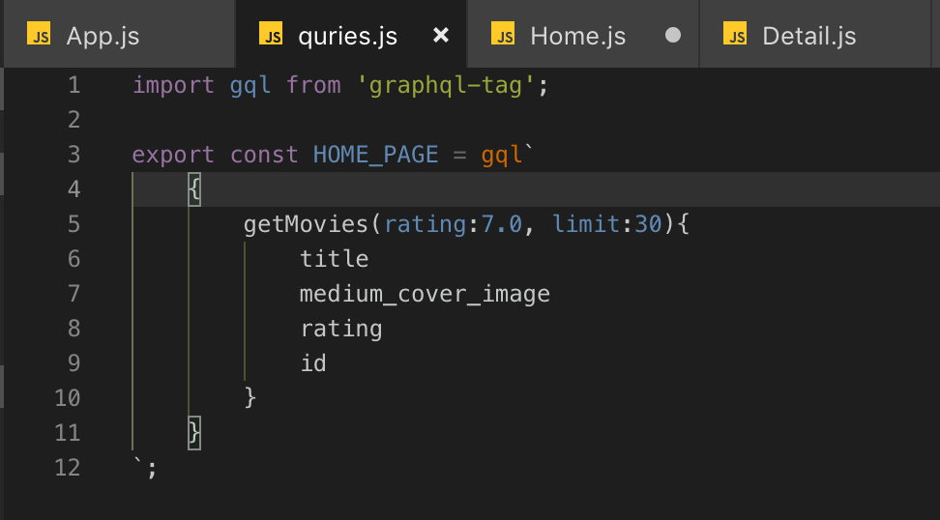

**위와 같이 만들어줍니다.** **위와 같이 쿼리를 등록해주면 data error loading이라는 인자를 갖는 함수를 사용시 자동으로 결과 데이터가 data에 등록된다. 왜이렇게 되냐고 물어본다면 나도 모른다. Documents에 나와있다……….**

1. **url데이터 가져오기   
   이전에 Route에 등록해줄 때 url에 movieId를 받도록 해놨다. 이movieId를 가져와 보겠다.**

**우선 사전작업이 필요한데**[**https://github.com/ReactTraining/react-router/blob/master/packages/react-router/docs/api/withRouter.md**](https://github.com/ReactTraining/react-router/blob/master/packages/react-router/docs/api/withRouter.md) **url의 data에 접근하고 싶으면 withRouter를 사용해주어야 하지만 이번에는 컴포넌트 자체를 전달해주고 있기때문에 사용할 필요가 없다.   
인자에 match를 등록한 후 로그에 찍어보면 아래와 같이 나오는데 이 Json 형태에 잘 맞게 인자의 형태를 조절해서 movieId만 받아오면 된다. **

**이결과 movieId는 url의 값인 10이 나온다.**

1. **Query에 파라미터 넣어서 데이터 가져오기  
     
   새로운 쿼리문을 만들어줍니다. 그런데 함수형태로 만들어줍니다. 인자를 받아서 사용할 수 있게   
     
    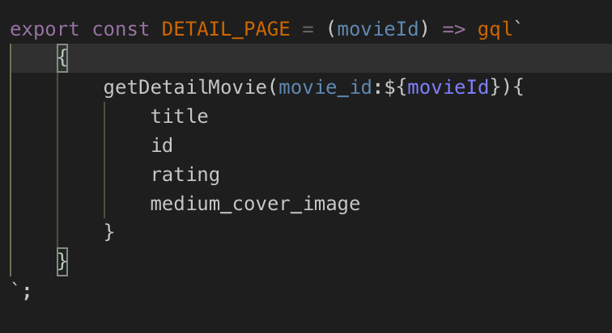  
   /Detail.js**

**아까 홈과 같이 불러와서 사용하지만 함수처럼 인자를 추가로 넣어서 보내줍니다.**

**로그를 찍어보면 성공적으로 결과가 나옵니다.**

